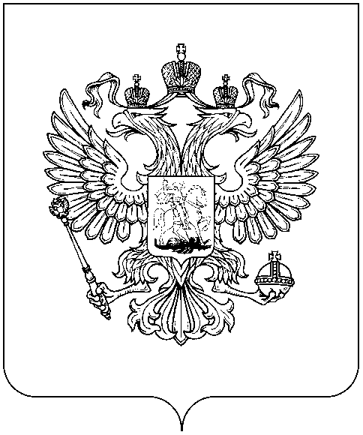
РОСКОМНАДЗОР

УПРАВЛЕНИЕ ФЕДЕРАЛЬНОЙ СЛУЖБЫ ПО НАДЗОРУ В СФЕРЕ СВЯЗИ, ИНФОРМАЦИОННЫХ ТЕХНОЛОГИЙ И МАССОВЫХ КОММУНИКАЦИЙ
ПО ТУЛЬСКОЙ ОБЛАСТИ

П Р И К А З

_________________________ № _______________________
г.Тула

Об утверждении состава Комиссии
по соблюдению требований к служебному поведению федеральных государственных гражданских служащих Управления Роскомнадзора по Тульской области и урегулированию конфликта интересов

В связи с увольнением государственного гражданского служащего в соответствии с приказом Управления Роскомнадзора по Тульской области от 18.12.2020 № 48-Л «О прекращении служебного контракта и увольнении с гражданской службы» п р и к а з ы в а ю:

1.Утвердить состав Комиссии по соблюдению требований к служебному поведению федеральных государственных гражданских служащих Управления Роскомнадзора по Тульской области и урегулированию конфликта интересов:

1. 1.Полякова Маргарита Валерьевна, заместитель руководителя Управления – председатель комиссии;
1.2. Самаричев Валерий Егорович, заместитель начальника отдела организационной, правовой работы и кадров – заместитель председателя комиссии;
1.3. Белова Наталья Владимировна, главный специалист-эксперт отдела контроля и надзора в сфере связи – член комиссии;
1.4. Шнякин Владимир Викторович, ведущий специалист-эксперт отдела контроля и надзора за соблюдением законодательства в сфере персональных данных – член комиссии;
1.5. Свирина Валентина Владимировна, ведущий специалист-эксперт отдела организационной, правовой работы и кадров – член комиссии;
1.6. Кузовкова Марина Викторовна, главный специалист-эксперт отдела организационной, правовой работы и кадров – секретарь комиссии;
1.7. Представители Тульского филиала ФГБОУ ВО «Российская Академия народного хозяйства и государственной службы при Президенте Российской Федерации» – 2 чел.

2. Приказ Управления Роскомнадзора по Тульской области от 09.09.2020 № 118 считать утратившим силу.
3. Контроль за исполнением приказа возложить на заместителя начальника отдела организационной, правовой работы и кадров В.Е.Самаричева.

Руководитель Н.В.Динариева

М.В.Кузовкова
(4872)33-81-31

